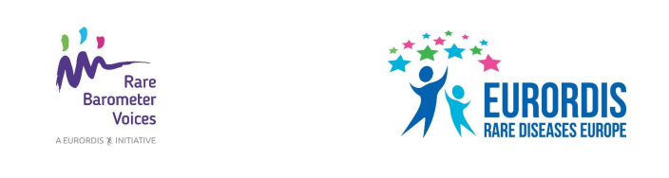
Subject: Mondja el véleményét arról az ellátásról, amelyben ritka betegsége kapcsán részesül!
Felkérjük az új Rare Barometer H-CARE felmérés kitöltésére, egyúttal kérjük, mondja el véleményét arról az egészségügyi ellátásról, amelyben a ritka betegsége kapcsán részesül.
Kérjük, a rövid felmérésben való részvételhez kattintson ide. A felmérés 23 nyelven érhető el, és a világ bármely országából bárki részt vehet benne, aki ritka betegséggel él, valamint a beteg családtagjai és gondozói is. A felmérés kitöltése elvileg nem tart tovább tíz percnél, és 2020. március 29-én zárul.
Jelen esetben négy európai referenciahálózat által a vese-, tüdő- és urogenitális betegségekkel, valamint a genetikai eredetű tumorkockázati tünetegyüttesekkel kapcsolatban a EURORDIS Rare Barometer Voices támogatásával kialakított nonprofit kezdeményezésről van szó. Az említett virtuális hálózatokban Európa-szerte szerepet vállalnak egészségügyi ellátók, így biztosítva, hogy az orvosi szaktudás határokon átívelő lehessen, ezáltal pedig ne a betegeknek kelljen utazniuk. A EURORDIS-Rare Diseases Europe civil alapon szerveződő páciensközpontú szövetség, amely több, mint 70 ország 800-nál több ritka betegséggel élő betegeket képviselő szervezetét tömöríti.
A például olyan témakörökben feltett kérdésekkel, mint hogy a kezelés során vannak-e választási lehetőségei, részesül-e érzelmi és orvosi ellátásban, vagy az egészségügyi szakember felkeresése után milyen utógondozási tapasztalatai vannak, pontosabban tudjuk felmérni és megérteni elégedettségét azzal az egészségügyi ellátással kapcsolatban, amelyben részesül. Visszajelzése segíti az adott európai referenciahálózat részét alkotó kórházakat abban, hogy jobb egészségügyi ellátást nyújtsanak önnek vagy annak, akit Ön gondoz. A felmérésről bővebb információkat itt talál.
A részvételt követően tájékoztatjuk a vizsgálat eredményeiről, illetve az eredményeket megosztjuk a döntéshozókkal is, hogy javítsunk a ritka betegségekben szenvedő személyek helyzetén.
Az elérhetőségi adatait biztonságos helyen tároljuk, amelyhez csak a vizsgálatot végző csoportnak van hozzáférése. A velünk megosztott összes adatot teljes körűen bizalmasan és anonimizáltan, az európai általános adatvédelmi rendelet (GDPR) előírásainak eleget téve kezeljük.
Közreműködését előre is köszönjük – minél többen válaszolnak és számolnak be tapasztalataikról, annál erőteljesebb lesz a hangunk!

